|  |  |  |
| --- | --- | --- |
|  | | |
| Федеральное государственное бюджетное  образовательное учреждение высшего образования «Новосибирский государственный технический университет» | | |
|  | | |
| Кафедра прикладной математики | | |
| Практическое задание № 10 1 | | |
| по дисциплине «Методы принятия оптимальных решений» | | |
| **Исследование распределений статистик непараметрических критериев согласия при проверке сложных гипотез** | | |
|  | | |
|  | Бригада: | ПМ-13 БуданцеВ дмитрий |
| . | ПМ-13 Форкин кирилл |
|  |  |
|  |  |
|  |  |
|  |  |
| Преподаватели | Лемешко Борис Юрьевич |
|  |  |
| Новосибирск,2024 | | |

Цель занятия

Ознакомиться с проблемами применения непараметрических критериев согласия (**Колмогорова**, **Крамера–Мизеса–Смирнова**, **Андерсона–Дарлинга**, **Купера**, **Ватсона**, **Жанга** со статистиками $Z_{K}$, $Z_{C}$, $Z_{A}$) при проверке **сложных гипотез** и их решением в целях обеспечения корректности выводов по соответствующим критериям.

Ознакомиться с методикой исследования *распределений статистик* критериев согласия (при проверке **простых** и **сложных** гипотез) с использованием методов статистического моделирования.

Пункты исследования

1. Удостоверьтесь в том, что при проверке **простых** гипотез **непараметрические критерии** согласия являются “*свободными от распределения*”, то есть с какими бы законами Вы не проверяли согласие, асимптотическими распределениями статистик $G\left(S | H_{0}\right)$ **непараметрических критериев** согласия остаются одни и те же.
   1. Для этого *смоделируйте* распределения статистик критериев **Колмогорова**, **Крамера–Мизеса–Смирнова** и **Андерсона–Дарлинга** при проверке согласия:
      1. с *нормальным* законом;
      2. с *логистическим* законом;
      3. с распределением *Коши*
   2. Удостоверьтесь в том, что *полученные выборки* распределений статистик критериев *хорошо* согласуются с соответствующими асимптотическими распределениями **Колмогорова**, $a_{1}(S)$, $a_{2}(S)$ (*в Специальные.dst*).
   3. Приведите *графические иллюстрации* результатов проверки и **близости эмпирических распределений** соответствующих статистик.
2. По результатам исследований *продемонстрируйте* влияние на распределения статистик тех же критериев **от вида** закона распределения $F\left(x,θ\right)$, соответствующего проверяемой гипотезе $H_{0}$ (при использовании метода максимального правдоподобия для оценивания всех параметров закона; при объёме выборок $n=100$) в случае законов:
   1. *нормального*
   2. *логистического*
   3. *Коши*
   4. Приведите графики, иллюстрирующие зависимость распределений $G\left(S | H_{0}\right)$ статистик соответствующих критериев от вида $F\left(x,θ\right)$.
3. По результатам исследований в случае принадлежности выборок **нормальному закону** *продемонстрируйте* влияние на распределения статистик тех же критериев таких факторов, как **тип** оцениваемого параметра (*сдвига* или *масштаба*) и **число** оцениваемых параметров (при использовании метода максимального правдоподобия; при объёме выборок $n=100$). *Приведите графики*, иллюстрирующие зависимость распределений $G(S|H0)$ статистик соответствующих критериев от **числа** и **типа** оцениваемых параметров $F(x,θ)$.
   1. *Проверьте*, насколько хорошо полученные в результате моделирования распределения статистики критерия **Колмогорова** (в случае проверки согласия с законами *нормальным*, *логистическим* и *Коши*) согласуются  с моделями этих распределений, приведенными в таблице приложения **А.7** руководства.
   2. Для критерия **Крамера–Мизеса–Смирнова** аналогичные модели приведены в таблице приложения **А.13** руководства.
   3. Для критерия **Андерсона–Дарлинга** – в таблице приложения **А.17** того же Руководства.
4. По результатам исследований в случае принадлежности выборок **нормальному закону** *продемонстрируйте* влияние на распределения статистик критериев метода оценивания параметров.
   1. Для этого последовательно смоделируйте распределения статистик $G\left(S | H_{0}\right)$ критериев (**Колмогорова**, **Крамера–Мизеса–Смирнова** и **Андерсона–Дарлинга**) при вычислении оценок минимизацией статистики соответствующего (того же самого) критерия (при объёме выборок $n=100$).
   2. С учётом результатов пункта $2$ приведите графики, иллюстрирующие зависимость распределений $G\left(S | H_{0}\right)$ статистик критериев от используемого метода оценивания параметров $F(x,θ)$.
5. Для случая принадлежности выборок **обобщённому нормальному закону** (*двустороннему экспоненциальному*) исследуйте зависимость распределений статистик $G(S|H_{0})$ критериев (**Колмогорова**, **Крамера–Мизеса–Смирнова** и **Андерсона–Дарлинга**) от значений параметра формы этого закона *(см. параграф 3.5* ***Руководства****)*. При исследовании использовать *метод максимального правдоподобия* для оценивания всех трёх параметров, задать объёмы выборок $n=100$. Моделирование провести при следующих значениях параметра формы **обобщённого нормального закона**: $0.5, 1, 1.6, 2, 4, 7$. Проиллюстрировать полученные результаты.

Проверка критериев согласия на “свободу от распределения” при проверке простой гипотезы

Проверка согласий статистик с нормальным законом

Результат проверки согласия распределений смоделированных статистик непараметрических критериев **Колмогорова**, **Крамера-Мизеса-Смирнова**  и **Андерсона-Дарлинга** при проверке простой гипотезы $H_{0}$ о согласии выборок, с объёмом $n=200$ наблюдений, к *нормальному* закону, используя непараметрические критерии **Колмогорова** *(см. таблица 1)*, **Крамера-Мизеса-Смирнова** *(см. таблица 2)* и **Андерсона-Дарлинга** *(см. таблица 3)*.

|  |  |  |  |  |  |  |
| --- | --- | --- | --- | --- | --- | --- |
| Проверка согласия с распределением | Колмогорова | | $$a_{1}$$ | | $$a_{2}$$ | |
| Распределение статистики критерия (выборка) | $$S$$ | $$P$$ | $$S$$ | $$P$$ | $$S$$ | $$P$$ |
| **Колмогорова** | 1.08145 | 0.19266 | 120.34774 | 0 | 29.18089 | 0 |
| **Крамера-Мизиса-Смирнова** | 120.13499 | 0 | 0.61042 | 0.85019 | 103.50236 | 0 |
| **Андресона-Дарлинга** | 28.88582 | 0 | 103.66585 | 0 | 0.70002 | 0.7112 |

*Таблица 1.* Проверка согласия распределений статистик критериев, используя критерий *Колмогорова*.

|  |  |  |  |  |  |  |
| --- | --- | --- | --- | --- | --- | --- |
| Пров*ерка* согласия с распределением | Колмогорова | | $$a_{1}$$ | | $$a_{2}$$ | |
| Распределение статистики критерия (выборка) | $$S$$ | $$P$$ | $$S$$ | $$P$$ | $$S$$ | $$P$$ |
| **Колмогорова** | 0.20809 | 0.25233 | 5264.14106 | 0 | 322.63936 | 0 |
| **Крамера-Мизиса-Смирнова** | 5256.417 | 0 | 0.05187 | 0.86487 | 4645.16569 | 0 |
| **Андресона-Дарлинга** | 320.39739 | 0 | 4662.89935 | 0 | 0.08714 | 0.65164 |

*Таблица 2.* Проверка согласия распределений статистик критериев, используя критерий *Крамера-Мизиса-Смирнова*

|  |  |  |  |  |  |  |
| --- | --- | --- | --- | --- | --- | --- |
| Проверка согласия с распределением | Колмогорова | | $$a_{1}$$ | | $$a_{2}$$ | |
| Распределение статистики критерия (выборка) | S | P | S | P | S | P |
| **Колмогорова** | 1.12297 | 0.29872 | 58103.7594 | 0 | 1878.076 | 0 |
| **Крамера-Мизиса-Смирнова** | 2.00E+100 | 0 | 0.31884 | 0.92336 | 90130.0026 | 0 |
| **Андресона-Дарлинга** | 2.00E+100 | 0 | 2.00E+100 | 0 | 0.53653 | 0.70986 |

*Таблица 3.* Проверка согласия распределений статистик критериев, используя критерий *Андерсона-Дарлинга*

Графики функции распределений смоделированных статистик непараметрических критериев **Колмогорова** *(см. график 1)*, **Крамера-Мизеса-Смирнова** *(см. график 2)* и **Андерсона-Дарлинга** *(см. график 3).*

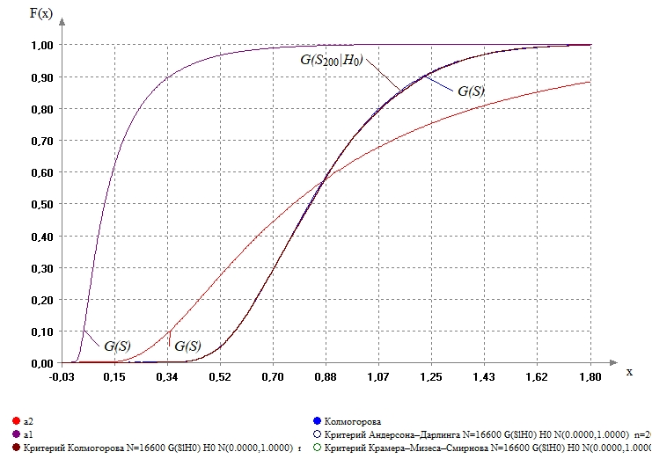

*График 1.* Функция распределения смоделированных статистик *Колмагорова.*

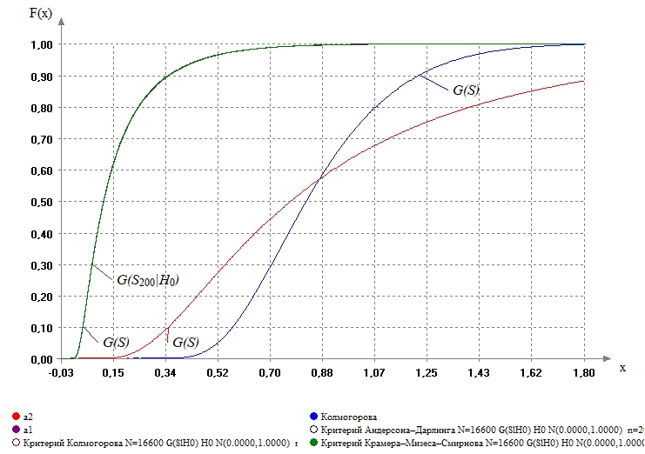

*График 2.* Функция распределения смоделированных статистик *Крамера-Мизиса-Смирнова.*

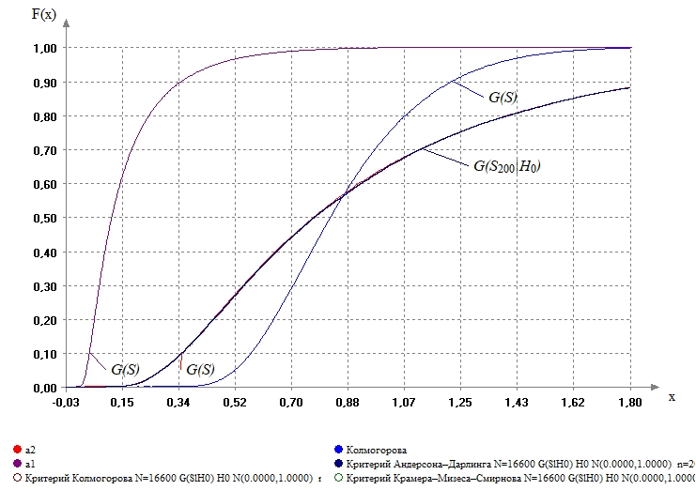

*График 3.* Функция распределения смоделированных статистик

*Адамсона-Дарлинга.*

Из полученных *результатов* и *графиков*, можно сделать вывод, что смоделированные значения статистики для критерия **Колмогорова**, при проверке *простой гипотезы,* при проверке согласия выборки с **нормальным законом**, хорошо согласуется с распределением **Колмогорова**. Смоделированные значения статистик критерия **Крамера-Мизиса-Смирнова**, при проверке *простой гипотезы,* при проверке согласия выборки с **нормальным законом**, отлично согласуется с распределением $a_{1}$. Смоделированные значения статистик критерия **Адомсона-Дарлинга**, при проверке *простой гипотезы,* при проверке согласия выборки с **нормальным законом**, отлично согласуется с распределением $a_{2}$. Полученные результаты совпадают с *теоретическими знаниями*.

Проверка согласий статистик с логистическим законом

Результат проверки согласия распределений смоделированных статистик непараметрических критериев **Колмогорова**, **Крамера-Мизеса-Смирнова**  и **Андерсона-Дарлинга** при проверке простой гипотезы $H_{0}$ о согласии выборок, с объёмом $n=200$ наблюдений, к *логистическому* закону, используя непараметрические критерии **Колмогорова** *(см. таблица 4)*, **Крамера-Мизеса-Смирнова** *(см. таблица 5)* и **Андерсона-Дарлинга** *(см. таблица 6)*.

|  |  |  |  |  |  |  |
| --- | --- | --- | --- | --- | --- | --- |
| Проверка согласия с распределением | Колмогорова | | $$a_{1}$$ | | $$a_{2}$$ | |
| Распределение статистики критерия (выборка) | $$S$$ | $$P$$ | $$S$$ | $$P$$ | $$S$$ | $$P$$ |
| **Колмогорова** | 0.79975 | 0.54454 | 120.46875 | 0 | 29.56195 | 0 |
| **Крамера-Мизиса-Смирнова** | 120.54904 | 0 | 0.63919 | 0.80855 | 103.5306 | 0 |
| **Андресона-Дарлинга** | 29.6063 | 0 | 103.30677 | 0 | 0.63562 | 0.81392 |

*Таблица 4.* Проверка согласия распределений статистик критериев, используя критерий *Колмогорова*.

|  |  |  |  |  |  |  |
| --- | --- | --- | --- | --- | --- | --- |
| Проверка согласия с распределением | Колмогорова | | $$a_{1}$$ | | $$a_{2}$$ | |
| Распределение статистики критерия (выборка) | $$S$$ | $$P$$ | $$S$$ | $$P$$ | $$S$$ | $$P$$ |
| **Колмогорова** | 0.12269 | 0.48461 | 5263.5662 | 0 | 324.4997 | 0 |
| **Крамера-Мизиса-Смирнова** | 5272.14341 | 0 | 0.05901 | 0.82019 | 4663.62 | 0 |
| **Андресона-Дарлинга** | 330.66684 | 0 | 4647.6447 | 0 | 0.07312 | 0.73256 |

*Таблица 5.* Проверка согласия распределений статистик критериев, используя критерий *Крамера-Мизиса-Смирнова*

|  |  |  |  |  |  |  |
| --- | --- | --- | --- | --- | --- | --- |
| Проверка согласии с распределением | Колмогорова | | $$a_{1}$$ | | $$a_{2}$$ | |
| Распределение статистики критерия (выборка) | $$S$$ | $$P$$ | $$S$$ | $$P$$ | $$S$$ | $$P$$ |
| **Колмогорова** | 0.73976 | 0.52652 | 57903.302 | 0 | 1889.945 | 0 |
| **Крамера-Мизиса-Смирнова** | 2.00E+100 | 0 | 0.33819 | 0.90696 | 91063.77 | 0 |
| **Андресона-Дарлинга** | 2.00E+100 | 0 | 2.00E+100 | 0 | 0.51978 | 0.72671 |

*Таблица 6.* Проверка согласия распределений статистик критериев, используя критерий *Андерсона-Дарлинга*

Графики функции распределений смоделированных статистик непараметрических критериев **Колмогорова** *(см. график 4)*, **Крамера-Мизеса-Смирнова** *(см. график 5)* и **Андерсона-Дарлинга** *(см. график 6).*

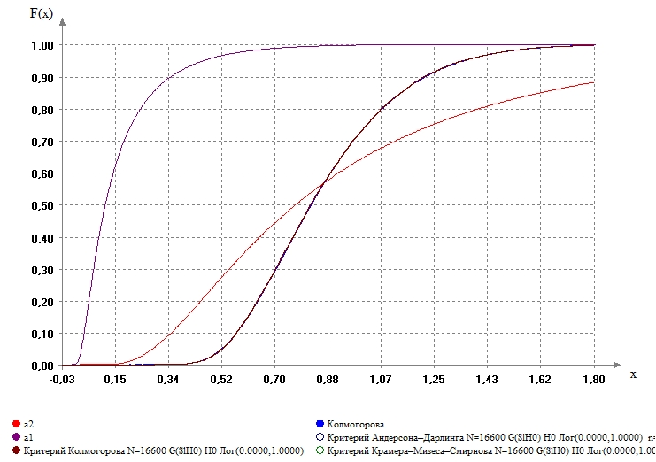

*График 4.* Функция распределения смоделированных статистик *Колмагорова.*

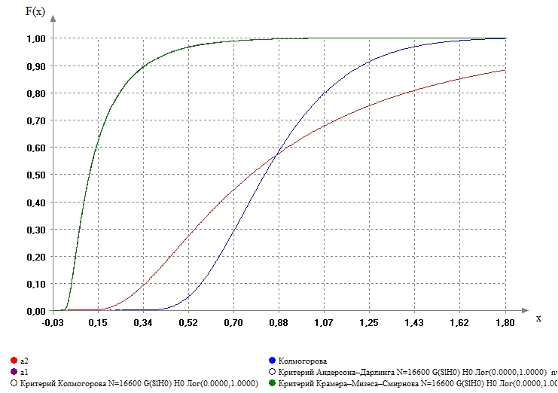

*График 5.* Функция распределения смоделированных статистик *Крамера-Мизиса-Смирнова.*

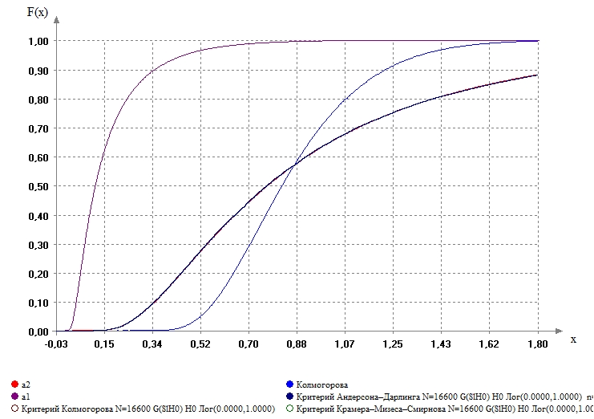

*График 3.* Функция распределения смоделированных статистик

*Адамсона-Дарлинга.*

Из полученных *результатов* и *графиков*, можно сделать вывод, что смоделированные значения статистики для критерия **Колмогорова**, при проверке *простой гипотезы,* при проверке согласия выборки с **логистическим законом**, хорошо согласуется с распределением **Колмогорова**. Смоделированные значения статистик критерия **Крамера-Мизиса-Смирнова**, при проверке *простой гипотезы,* при проверке согласия выборки с **логистическим законом**, отлично согласуется с распределением $a_{1}$. Смоделированные значения статистик критерия **Адомсона-Дарлинга**, при проверке *простой гипотезы,* при проверке согласия выборки с **логистическим законом**, отлично согласуется с распределением $a_{2}$. Полученные результаты совпадают с теоретическими знаниями.

Проверка согласий статистик с законом Коши

Результат проверки согласия распределений смоделированных статистик непараметрических критериев **Колмогорова**, **Крамера-Мизеса-Смирнова**  и **Андерсона-Дарлинга** при проверке простой гипотезы $H_{0}$ о согласии выборок, с объёмом $n=200$ наблюдений, к закону Коши, используя непараметрические критерии **Колмогорова** *(см. таблица 7)*, **Крамера-Мизеса-Смирнова** *(см. таблица 8)* и **Андерсона-Дарлинга** *(см. таблица 9)*.

|  |  |  |  |  |  |  |
| --- | --- | --- | --- | --- | --- | --- |
| Проверка согласия  с распределением | *Колмогорова* | | $$a_{1}$$ | | $$a_{2}$$ | |
| Распределение статистики  критерия (выборка) | $$S$$ | $$P$$ | $$S$$ | $$P$$ | $$S$$ | $$P$$ |
| **Колмогорова** | *0.90804* | *0.38172* | *120.38171* | *0* | *29.27015* | *0* |
| **Крамера-Мизиса-Смирнова** | *120.0888* | *0* | *0.74843* | *0.6298* | *103.69255* | *0* |
| **Андресона-Дарлинга** | *29.35511* | *0* | *103.43483* | *0* | *0.77762* | *0.58095* |

*Таблица 7.* Проверка согласия распределений статистик критериев, используя критерий *Колмогорова*.

|  |  |  |  |  |  |  |
| --- | --- | --- | --- | --- | --- | --- |
| Проверка согласия  с распределением | *Колмогорова* | | $$a_{1}$$ | | $$a_{2}$$ | |
| Распределение статистики критерия (выборка) | $$S$$ | $$P$$ | $$S$$ | $$P$$ | $$S$$ | $$P$$ |
| **Колмогорова** | *0.10544* | *0.55888* | *5264.20849* | *0* | *323.62241* | *0* |
| **Крамера-Мизиса-Смирнова** | *5267.21132* | *0* | *0.13636* | *0.43394* | *4650.65585* | *0* |
| **Андресона-Дарлинга** | *325.68526* | *0* | *4644.72566* | *0* | *0.09762* | *0.59664* |

*Таблица 8.* Проверка согласия распределений статистик критериев, используя критерий *Крамера-Мизиса-Смирнова*

|  |  |  |  |  |  |  |
| --- | --- | --- | --- | --- | --- | --- |
| Проверка согласия  с распределением | *Колмогорова* | | $$a_{1}$$ | | $$a_{2}$$ | |
| Распределение статистики  критерия (выборка) | $$S$$ | $$P$$ | $$S$$ | $$P$$ | $$S$$ | $$P$$ |
| **Колмогорова** | *0.68227* | *0.57382* | *58109.1778* | *0* | *1880.57045* | *0* |
| **Крамера-Мизиса-Смирнова** | *2.00E+100* | *0* | *0.80081* | *0.48044* | *90171.1501* | *0* |
| **Андресона-Дарлинга** | *2.00E+100* | *0* | *2.00E+100* | *0* | *0.67742* | *0.57798* |

*Таблица 9.* Проверка согласия распределений статистик критериев, используя критерий *Андерсона-Дарлинга*

Графики функции распределений смоделированных статистик непараметрических критериев **Колмогорова** *(см. график 7)*, **Крамера-Мизеса-Смирнова** *(см. график 8)* и **Андерсона-Дарлинга** *(см. график 9).*

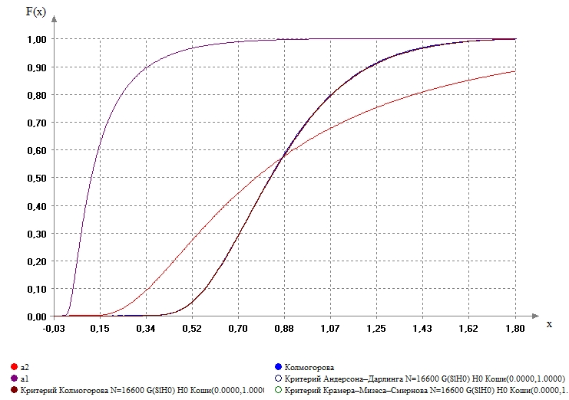

*График 7.* Функция распределения смоделированных статистик *Колмагорова.*

*График 8.* Функция распределения смоделированных статистик *Крамера-Мизиса-Смирнова.*

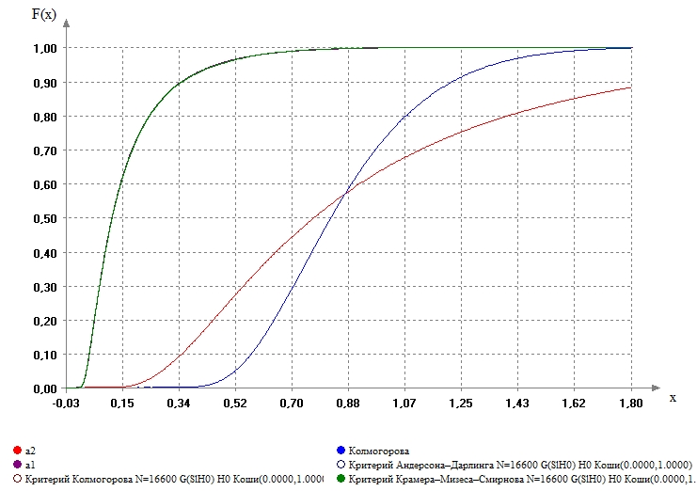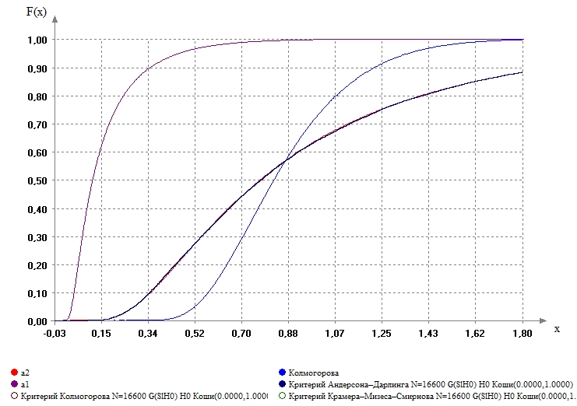

*График 9.* Функция распределения смоделированных статистик

*Адамсона-Дарлинга.*

Из полученных *результатов* и *графиков*, можно сделать вывод, что смоделированные значения статистики для критерия **Колмогорова**, при проверке *простой гипотезы* при проверке согласия выборки с **законом Коши**, хорошо согласуется с распределением **Колмогорова**. Смоделированные значения статистик критерия **Крамера-Мизиса-Смирнова**, при проверке *простой гипотезы,* при проверке согласия выборки с **законом Коши**, отлично согласуется с распределением $a_{1}$. Смоделированные значения статистик критерия **Адомсона-Дарлинга**, при проверке *простой гипотезы* при проверке согласия выборки с **законом Коши**, отлично согласуется с распределением $a_{2}$. Полученные результаты совпадают с теоретическими знаниями.

Исследование влияния на распределения статистик тех же критериев от вида закона распределения

Проверка согласий статистик с нормальным законом

Результат проверки согласия распределений смоделированных статистик непараметрических критериев **Колмогорова** *(см. таблица 10)*, **Крамера-Мизеса-Смирнова** *(см. таблица 11)* и **Андерсона-Дарлинга** *(см. таблица 12)* при проверке сложной гипотезы $H_{0}$ о согласии выборок, при оценивании обоих параметров, с объёмом $n=100$ наблюдений, к нормальному закону, используя непараметрические критерии **Колмогорова**, **Крамера-Мизеса-Смирнова** и **Андерсона-Дарлинга**.

|  |  |  |  |  |
| --- | --- | --- | --- | --- |
| Проверка согласия с распределением | *Колмогорова* | | *Гамма(6.4721; 0.0580; 0.2620)* | |
| Критерий проверки о согласии | $$S$$ | $$P$$ | $$S$$ | $$P$$ |
| **Колмогорова** | *55.13037* | *0* | *0.72334* | *0.67212* |
| **Крамера-Мизиса-Смирнова** | *1599.99768* | *0* | *0.05187* | *0.86483* |
| **Адамсон-Дарлинг** | *8723.35121* | *0* | *0.50043* | *0.74638* |

*Таблица 10.* Проверка согласия распределения статистик критерия *Колмогорова*, используя *непараметрические критерии согласия*.

|  |  |  |  |  |
| --- | --- | --- | --- | --- |
| Проверка согласия с распределением | $$a_{1}$$ | | *BIII(4.1153; 4.1748; 11.035;*  *0.5116; 0.009)* | |
| Критерий проверки о согласии | $$S$$ | $$P$$ | $$S$$ | $$P$$ |
| **Колмогорова** | *62.97162* | *0* | *1.23599* | *0.0942* |
| **Крамера-Мизиса-Смирнова** | *2037.13311* | *0* | *0.33099* | *0.11082* |
| **Адамсон-Дарлинг** | *11341.3301* | *0* | *1.61338* | *0.15157* |

*Таблица 11.* Проверка согласия распределения статистик критерия *Крамера-Мизиса-Смирнова*, используя *непараметрические критерии согласия*.

|  |  |  |  |  |
| --- | --- | --- | --- | --- |
| Проверка согласия с распределением | $$a_{2}$$ | | BIII(4.7262; 4.6575; 9.4958; 2.717; 0.0775) | |
| Критерий проверки о согласии | $$S$$ | $$P$$ | $$S$$ | $$P$$ |
| **Колмогорова** | *69.82914* | *0* | *1.08298* | *0.19139* |
| **Крамера-Мизиса-Смирнова** | *2470.44306* | *0* | *0.31675* | *0.12134* |
| **Адамсон-Дарлинг** | *14798.3109* | *0* | *1.83025* | *0.11409* |

*Таблица 12.* Проверка согласия распределения статистик критерия *Адамсона-Дарлинга,* используя *непараметрические критерии согласия*.

Графики функции распределений смоделированных статистик непараметрических критериев **Колмогорова** *(см. график 10)*, **Крамера-Мизеса-Смирнова** *(см. график 11)* и **Андерсона-Дарлинга** *(см. график 12).*

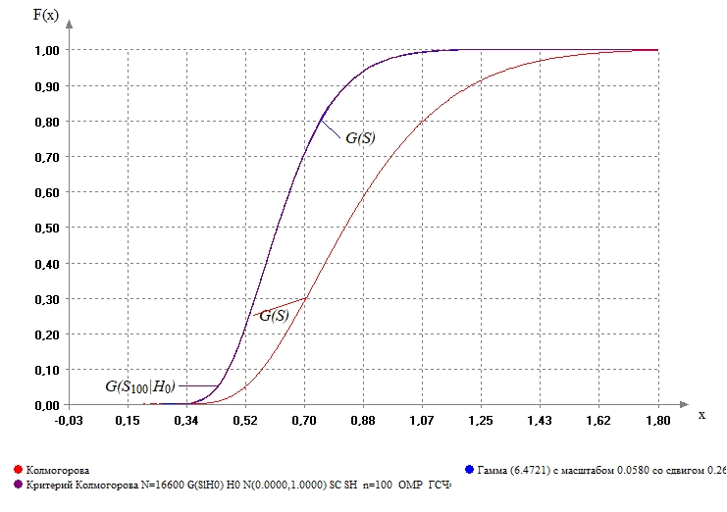

*График 10.* Функция распределения смоделированных статистик *Колмагорова.*

*График 11*. Функция распределения смоделированных статистик *Крамера-Мизиса-Смирнова.*

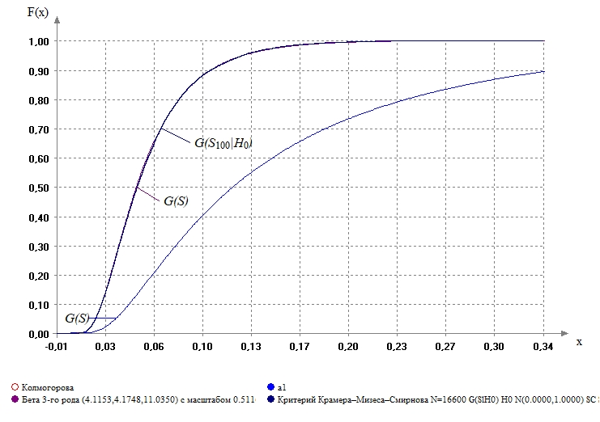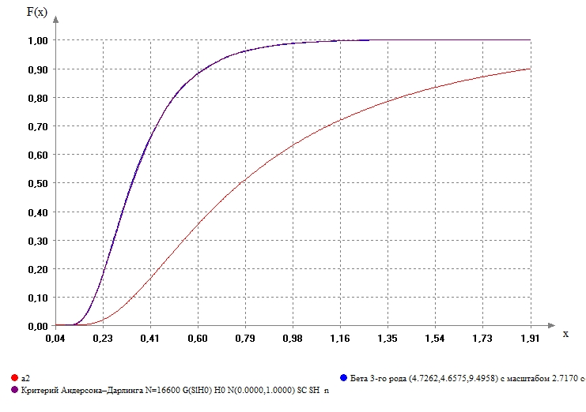

*График 12*. Функция распределения смоделированных статистик *Адамсона-Дарлинга.*

Из полученных *результатов* и *графиков*, можно сделать вывод, что смоделированные значения статистики для критерия **Колмогорова**, при проверке *сложной гипотезы* при проверке согласия выборки с **нормальным законом**, отлично согласуется с распределением ***Гамма****(6.4721; 0.0580; 0.2620)*. Смоделированные значения статистик критерия **Крамера-Мизиса-Смирнова**, при проверке *сложной гипотезы*,при проверке согласия выборки с **нормальным законом**, хорошо согласуется с распределением **Бета 3**(*4.1153; 4.1748; 11.035; 0.5116; 0.009*). Смоделированные значения статистик критерия **Адомсона-Дарлинга**, при проверке *сложной гипотезы*,при проверке согласия выборки с **нормальным законом**, хорошо согласуется с распределением  **Бета 3**(4*.7262; 4.6575; 9.4958; 2.717; 0.0775*). Можно отметить, что смоделированные статистики критериев не согласуются с теми распределениями, с которыми согласовались при проверке простых гипотез.

Проверка согласий статистик с логистическим законом

Результат проверки согласия распределений смоделированных статистик непараметрических критериев **Колмогорова** *(см. таблица 13)*, **Крамера-Мизеса-Смирнова** *(см. таблица 14)* и **Андерсона-Дарлинга** *(см. таблица 15)* при проверке сложной гипотезы $H_{0}$ о согласии выборок, при оценивании обоих параметров, с объёмом $n=100$ наблюдений, к *логистическому закону*, используя непараметрические критерии **Колмогорова**, **Крамера-Мизеса-Смирнова** и **Андерсона-Дарлинга**.

|  |  |  |  |  |
| --- | --- | --- | --- | --- |
| Проверка согласия с распределением | *Колмогорова* | | *Гамма (7.5402; 0.0451; 0.2422)* | |
| Критерий проверки о согласии | $$S$$ | $$P$$ | $$S$$ | $$P$$ |
| **Колмогорова** | 70.68704 | 0 | 0.87699 | 0.42527 |
| **Крамера-Мизиса-Смирнова** | 2535.25076 | 0 | 0.12672 | 0.46901 |
| **Адамсон-Дарлинг** | 15027.2259 | 0 | 0.98575 | 0.36483 |

*Таблица 13.* Проверка согласия распределения статистик критерия *Колмогорова*, используя *непараметрические критерии согласия*.

|  |  |  |  |  |
| --- | --- | --- | --- | --- |
| *Проверка согласия с распределением* | $$a_{1}$$ | | *Sb(3.2137; 1.3612; 0.3600; 0.0105)* | |
| Критерий проверки о согласии | $$S$$ | $$P$$ | $$S$$ | $$P$$ |
| **Колмогорова** | 76.24882 | 0 | 2.63241 | 1.91E-06 |
| **Крамера-Мизиса-Смирнова** | 2870.5871 | 0 | 2.0208 | 1.15E-05 |
| **Адамсон-Дарлинг** | 17633.8699 | 0 | 2.00E+100 | 0 |

*Таблица 14.* Проверка согласия распределения статистик критерия *Крамера-Мизиса-Смирнова*, используя *непараметрические критерии согласия*.

|  |  |  |  |  |
| --- | --- | --- | --- | --- |
| Проверка согласия с распределением | $$a_{2}$$ | | *Sb(3.4091; 1.4337; 2.4482; 0.0950)* | |
| Критерий проверки о согласии | $$S$$ | $$P$$ | $$S$$ | $$P$$ |
| **Колмогорова** | 76.51256 | 0 | 4.41329 | 0 |
| **Крамера-Мизиса-Смирнова** | 2908.45131 | 0 | 8.1339 | 0 |
| **Адамсон-Дарлинг** | 18408.6231 | 0 | 2.00E+100 | 0 |

*Таблица 15.* Проверка согласия распределения статистик критерия *Адамсона-Дарлинга,* используя *непараметрические критерии согласия*.

Графики функции распределений смоделированных статистик непараметрических критериев **Колмогорова** *(см. график 13)*, **Крамера-Мизеса-Смирнова** *(см. график 14)* и **Андерсона-Дарлинга** *(см. график 15).*

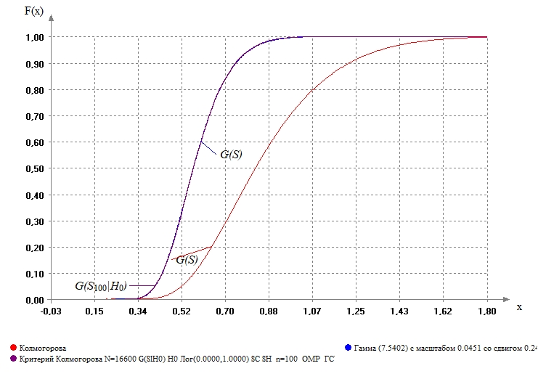

*График 13.* Функция распределения смоделированных статистик *Колмагорова.*

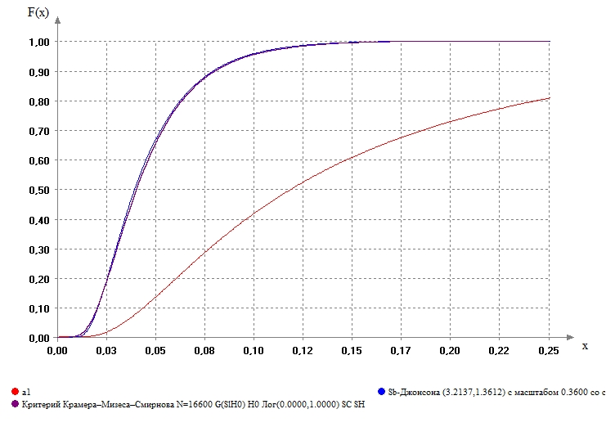

*График 14*. Функция распределения смоделированных статистик *Крамера-Мизиса-Смирнова.*

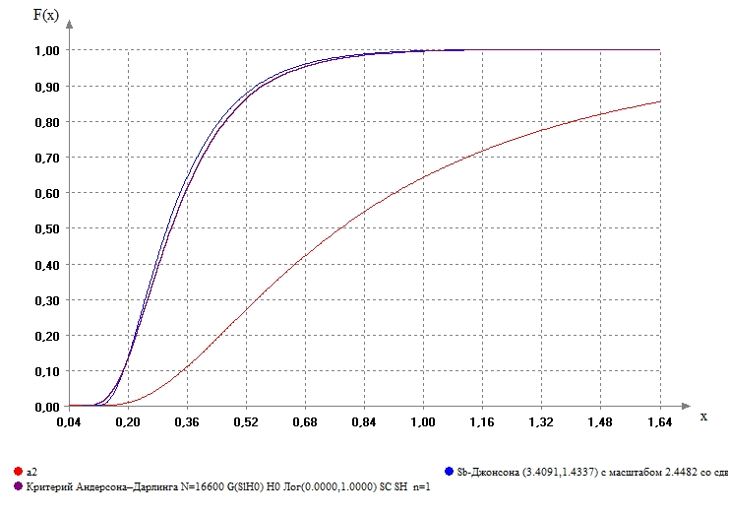

*График 15*. Функция распределения смоделированных статистик *Адамсона-Дарлинга.*

Из полученных *результатов* и *графиков*, можно сделать вывод, что смоделированные значения статистики для критерия **Колмогорова**, при проверке *сложной гипотезы*,при проверке согласия выборки с **логистическим законом**, отлично согласуется с распределением ***Гамма****(7.5402; 0.0451; 0.2422)*. Смоделированные значения статистик критерия **Крамера-Мизиса-Смирнова**, при проверке *сложной*, *гипотезы* при проверке согласия выборки с **нормальным законом**, плохо согласуется с распределением **Sb***(3.2137; 1.3612; 0.3600; 0.0105)*. Смоделированные значения статистик критерия **Адомсона-Дарлинга**, при проверке *сложной гипотезы*,при проверке согласия выборки с **нормальным законом**, плохо согласуется с распределением  **Sb***(3.4091; 1.4337; 2.4482; 0.0950)*. Можно отметить, что смоделированные статистики критериев не согласуются с теми распределениями, с которыми согласовались при проверке простых гипотез.

Проверка согласий статистик с законом Коши

Результат проверки согласия распределений смоделированных статистик непараметрических критериев **Колмогорова** *(см. таблица 16)*, **Крамера-Мизеса-Смирнова** *(см. таблица 17)* и **Андерсона-Дарлинга** *(см. таблица 18)* при проверке сложной гипотезы $H_{0}$ о согласии выборок, при оценивании обоих параметров, с объёмом $n=100$ наблюдений, к *закону Коши*, используя непараметрические критерии **Колмогорова**, **Крамера-Мизеса-Смирнова** и **Андерсона-Дарлинга**.

|  |  |  |  |  |
| --- | --- | --- | --- | --- |
| Проверка согласия с распределением | *Колмогорова* | | *Гамма (5.3642; 0.0654; 0.2600)* | |
| Критерий проверки о согласии | $$S$$ | $$P$$ | $$S$$ | $$P$$ |
| **Колмогорова** | 60.00478 | 0 | 0.81308 | 0.52302 |
| **Крамера-Мизиса-Смирнова** | 1927.14249 | 0 | 0.10677 | 0.55268 |
| **Адамсон-Дарлинг** | 11481.19353 | 0 | 2.00E+100 | 0 |

*Таблица 16.* Проверка согласия распределения статистик критерия *Колмогорова*, используя *непараметрические критерии согласия*.

|  |  |  |  |  |
| --- | --- | --- | --- | --- |
| Проверка согласия с распределением | $$a_{1}$$ | | *Sb(3.4364; 1.0678; 1.0000; 0.0110)* | |
| Критерий проверки о согласии | $$S$$ | $$P$$ | $$S$$ | $$P$$ |
| **Колмогорова** | 56.90505 | 0 | 1.65992 | 0.00809 |
| **Крамера-Мизиса-Смирнова** | 1758.5412 | 0 | 0.56991 | 0.02658 |
| **Адамсон-Дарлинг** | 11079.17883 | 0 | 2.00E+100 | 0 |

*Таблица 17.* Проверка согласия распределения статистик критерия *Крамера-Мизиса-Смирнова*, используя *непараметрические критерии согласия*.

|  |  |  |  |  |
| --- | --- | --- | --- | --- |
| Проверка согласия с распределением | $$a_{2}$$ | | *Sb(3.2902; 1.1290; 5.8367; 0.0990)* | |
| Критерий проверки о согласии | $$S$$ | $$P$$ | $$S$$ | $$P$$ |
| **Колмогорова** | 50.13276 | 0 | 1.20628 | 0.10891 |
| **Крамера-Мизиса-Смирнова** | 1368.90262 | 0 | 0.26828 | 0.16653 |
| **Адамсон-Дарлинг** | 8426.06451 | 0 | 2.00E+100 | 0 |

*Таблица 18.* Проверка согласия распределения статистик критерия *Адамсона-Дарлинга,* используя *непараметрические критерии согласия*.

Графики функции распределений смоделированных статистик непараметрических критериев **Колмогорова** *(см. график 16)*, **Крамера-Мизеса-Смирнова** *(см. график 17)* и **Андерсона-Дарлинга** *(см. график 18).*

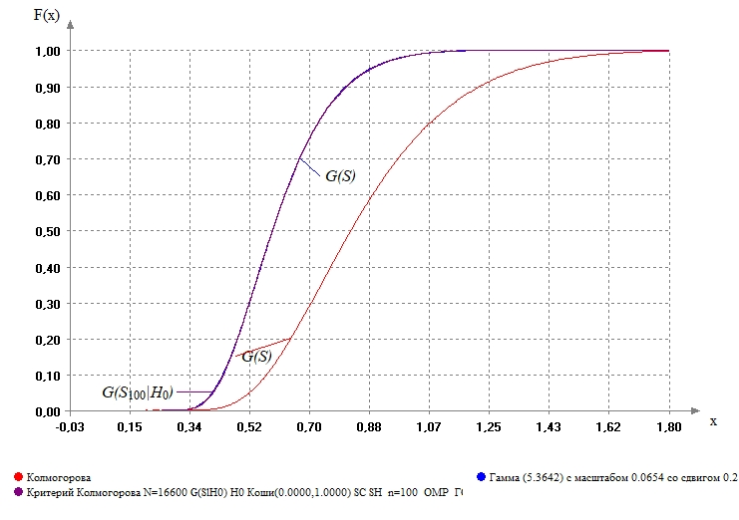

*График 16.* Функция распределения смоделированных статистик *Колмагорова.*

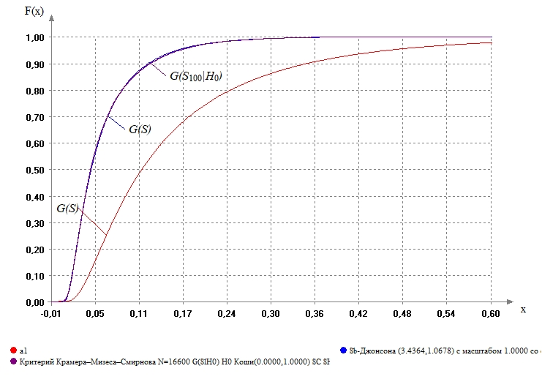

*График 14*. Функция распределения смоделированных статистик *Крамера-Мизиса-Смирнова.*

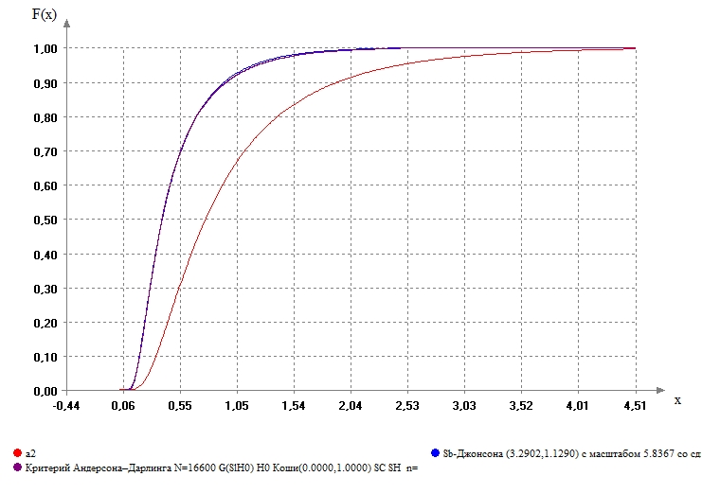

*График 15*. Функция распределения смоделированных статистик *Адамсона-Дарлинга.*

Из полученных *результатов* и *графиков*, можно сделать вывод, что смоделированные значения статистики для критерия **Колмогорова**, при проверке *сложной гипотезы*,при проверке согласия выборки с **законом Коши**, отлично согласуется с распределением ***Гамма****(5.3642; 0.0654; 0.2600)*. Смоделированные значения статистик критерия **Крамера-Мизиса-Смирнова**, при проверке *сложной гипотезы*,при проверке согласия выборки с **нормальным законом**, хорошо согласуется с распределением **Sb***(3.4364; 1.0678; 1.0000; 0.0110)*. Смоделированные значения статистик критерия **Адомсона-Дарлинга**, при проверке *сложной гипотезы*,при проверке согласия выборки с **нормальным законом**, плохо согласуется с распределением  **Sb***(3.2902; 1.1290; 5.8367; 0.0990)*. Можно отметить, что в отличие от простой гипотезы, у сложной гипотезы нет “свободы от распределений”. При каждом законе, статистики критериев согласуются с разными распределениями и не согласуются с теми, с которыми согласовались при проверке простых гипотез.

Исследование влияния на распределения статистик тех же критериев от типа оцениваемого параметра

Проверка согласий статистик при оценивании параметра сдвига

Результат проверки согласия распределений смоделированных статистик непараметрических критериев **Колмогорова** *(см. таблица 19)*, **Крамера-Мизеса-Смирнова** *(см. таблица 20)* и **Андерсона-Дарлинга** *(см. таблица 21)* при проверке сложной гипотезы $H_{0}$ о согласии выборок, при оценивании параметра сдвига, с объёмом $n=100$ наблюдений, к нормальному закону, используя непараметрические критерии **Колмогорова**, **Крамера-Мизеса-Смирнова** и **Андерсона-Дарлинга**.

|  |  |  |  |  |  |  |
| --- | --- | --- | --- | --- | --- | --- |
| Проверка согласия с распределением | *Колмогорова* | | *Гамма(6.4721; 0.0580; 0.2620)* | | *BIII(5.2604; 7.4327; 2.1872; 1.4774; 0.30)* | |
| Критерий проверки о согласии | $$S$$ | $$P$$ | $$S$$ | $$P$$ | $$S$$ | $$P$$ |
| **Колмогорова** | *44.39957* | *0* | *13.66031* | *0* | *0.88691* | *0.41105* |
| **Крамера-Мизиса-Смирнова** | *1064.13637* | *0* | *99.16605* | *0* | *0.09446* | *0.6127* |
| **Адамсон-Дарлинг** | *5524.60996* | *0* | *520.72271* | *0* | *2.00E+100* | *0* |

*Таблица 19.* Проверка согласия распределения статистик критерия *Колмогорова*, используя *непараметрические критерии согласия*.

|  |  |  |  |  |  |  |
| --- | --- | --- | --- | --- | --- | --- |
| Проверка согласия с распределением | $$a_{1}$$ | | *BIII(4.1153; 4.1748; 11.035; 0.5116; 0.009)* | | *BIII(4.433; 3.6365; 13.920; 0.6632; 0.0084)* | |
| Критерий проверки о согласии | $$S$$ | $$P$$ | $$S$$ | $$P$$ | $$S$$ | $$P$$ |
| **Колмогорова** | *47.18487* | *0* | *19.18153* | *0* | *0.8902* | *0.4064* |
| **Крамера-Мизиса-Смирнова** | *1219.40299* | *0* | *206.23972* | *0* | *0.16392* | *0.34981* |
| **Адамсон-Дарлинг** | *6375.50158* | *0* | *2.00E+100* | *0* | *1.34978* | *0.21679* |

*Таблица 20.* Проверка согласия распределения статистик критерия *Крамера-Мизиса-Смирнова*, используя *непараметрические критерии согласия*.

|  |  |  |  |  |  |  |
| --- | --- | --- | --- | --- | --- | --- |
| Проверка согласия с распределением | $$a_{2}$$ | | *BIII(4.7262; 4.6575; 9.4958; 2.717; 0.0775)* | | *BIII(4.1081; 5.0598; 16.9721; 7.9065; 0.09)* | |
| Критерий проверки о согласии | $$S$$ | $$P$$ | $$S$$ | $$P$$ | $$S$$ | $$P$$ |
| **Колмогорова** | *46.52288* | *0* | *28.11735* | *0* | *0.94674* | *0.33151* |
| **Крамера-Мизиса-Смирнова** | *1195.61582* | *0* | *434.51152* | *0* | *0.16138* | *0.35669* |
| **Адамсон-Дарлинг** | *6418.44768* | *0* | *2.00E+100* | *0* | *1.63121* | *0.14803* |

*Таблица 21.* Проверка согласия распределения статистик критерия *Адамсона-Дарлинга,* используя *непараметрические критерии согласия*.

Графики функции распределений смоделированных статистик непараметрических критериев **Колмогорова** *(см. график 19)*, **Крамера-Мизеса-Смирнова** *(см. график 20)* и **Андерсона-Дарлинга** *(см. график 21).*

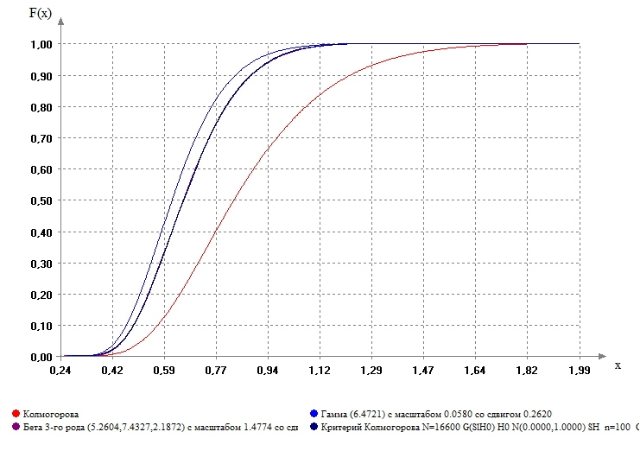

*График 19.* Функция распределения смоделированных статистик *Колмагорова.*

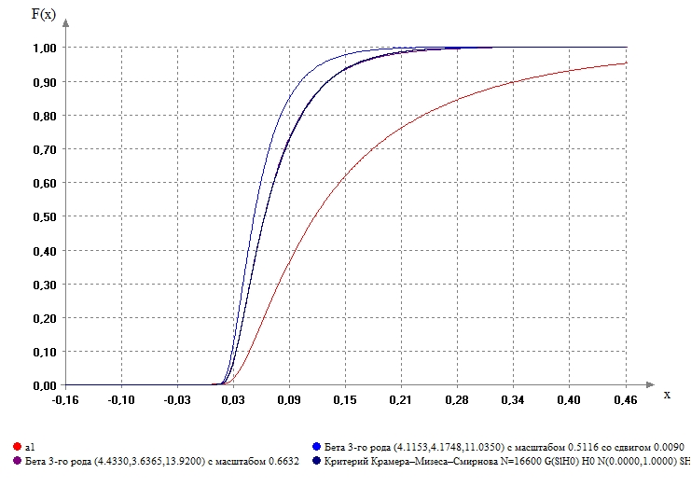

*График 20*. Функция распределения смоделированных статистик *Крамера-Мизиса-Смирнова.*

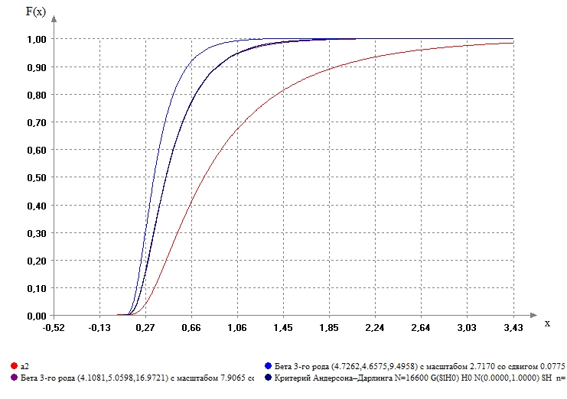

*График 21*. Функция распределения смоделированных статистик *Адамсона-Дарлинга.*

Из полученных *результатов* и *графиков*, можно сделать вывод, что смоделированные значения статистики для критерия **Колмогорова**, при проверке *сложной гипотезы*,при проверке согласия выборки с **нормальным законом**, отлично согласуется с распределением ***Бэта 3****(5.2604; 7.4327; 2.1872; 1.4774; 0.30)*. Смоделированные значения статистик критерия **Крамера-Мизиса-Смирнова**, при проверке *сложной гипотезы*,при проверке согласия выборки с **нормальным законом**, хорошо согласуется с распределением ***Бэта 3****(4.433; 3.6365; 13.920; 0.6632; 0.0084)* Смоделированные значения статистик критерия **Адомсона-Дарлинга**, при проверке *сложной гипотезы*,при проверке согласия выборки с **нормальным законом**, хорошо согласуется с распределением  ***Бэта 3****(4.1081; 5.0598; 16.9721; 7.9065; 0.09).* Можно отметить, что смоделированные статистики критериев не согласуются с теми распределениями, с которыми согласовались при проверке простых гипотез и при проверке сложных гипотез при оценивании двух параметров.

Проверка согласий статистик при оценивании параметра масштаба

Результат проверки согласия распределений смоделированных статистик непараметрических критериев **Колмогорова** *(см. таблица 22)*, **Крамера-Мизеса-Смирнова** *(см. таблица 23)* и **Андерсона-Дарлинга** *(см. таблица 24)* при проверке сложной гипотезы $H_{0}$ о согласии выборок, при оценивании параметра масштаба, с объёмом $n=100$ наблюдений, к нормальному закону, используя непараметрические критерии **Колмогорова**, **Крамера-Мизеса-Смирнова** и **Андерсона-Дарлинга**.

|  |  |  |  |  |  |  |
| --- | --- | --- | --- | --- | --- | --- |
| Проверка согласия с распределением | *Колмогорова* | | *Гамма(6.4721; 0.0580; 0.2620)* | | *BIII(4.8849; 5.2341; 3.6279; 2.3872; 0.303)* | |
| Критерий проверки о согласии | $$S$$ | $$P$$ | $$S$$ | $$P$$ | $$S$$ | $$P$$ |
| **Колмогорова** | *8.17781* | *0* | *46.62494* | *0* | *1.20516* | *0.1095* |
| **Крамера-Мизиса-Смирнова** | *32.65762* | *0* | *1170.45942* | *0* | *0.21557* | *0.23924* |
| **Адамсон-Дарлинг** | *172.13226* | *0* | *8861.49187* | *0* | *2.00E+100* | *0* |

*Таблица 22.* Проверка согласия распределения статистик критерия *Колмогорова*, используя *непараметрические критерии согласия*.

|  |  |  |  |  |  |  |
| --- | --- | --- | --- | --- | --- | --- |
| Проверка согласия с распределением | $$a_{1}$$ | | *BIII(4.1153; 4.1748; 11.035; 0.5116; 0.009)* | | *Sb(3.153; 0.9448; 2.5477; 0.0160)* | |
| Критерий проверки о согласии | $$S$$ | $$P$$ | $$S$$ | $$P$$ | $$S$$ | $$P$$ |
| **Колмогорова** | *10.37085* | *0* | *52.54822* | *0* | *1.08927* | *0.18625* |
| **Крамера-Мизиса-Смирнова** | *49.01077* | *0* | *1466.76445* | *0* | *0.28949* | *0.14475* |
| **Адамсон-Дарлинг** | *261.59376* | *0* | *2.00E+100* | *0* | *2.00E+100* | *0* |

*Таблица 23.* Проверка согласия распределения статистик критерия *Крамера-Мизиса-Смирнова*, используя *непараметрические критерии согласия*.

|  |  |  |  |  |  |  |
| --- | --- | --- | --- | --- | --- | --- |
| Проверка согласия с распределением | $$a_{2}$$ | | *BIII(4.7262; 4.6575; 9.4958; 2.717; 0.0775)* | | *BIII(3.4638; 2.330; 35.7115; 12.603; 0.105)* | |
| Критерий проверки о согласии | $$S$$ | $$P$$ | $$S$$ | $$P$$ | $$S$$ | $$P$$ |
| **Колмогорова** | *15.48888* | *0* | *54.24223* | *0* | *1.11381* | *0.1672* |
| **Крамера-Мизиса-Смирнова** | *118.97022* | *0* | *1577.9248* | *0* | *0.2689* | *0.16585* |
| **Адамсон-Дарлинг** | *651.20057* | *0* | *2.00E+100* | *0* | *2.00E+100* | *0* |

*Таблица 24.* Проверка согласия распределения статистик критерия *Адамсона-Дарлинга,* используя *непараметрические критерии согласия*.

Графики функции распределений смоделированных статистик непараметрических критериев **Колмогорова** *(см. график 22)*, **Крамера-Мизеса-Смирнова** *(см. график 23)* и **Андерсона-Дарлинга** *(см. график 24).*

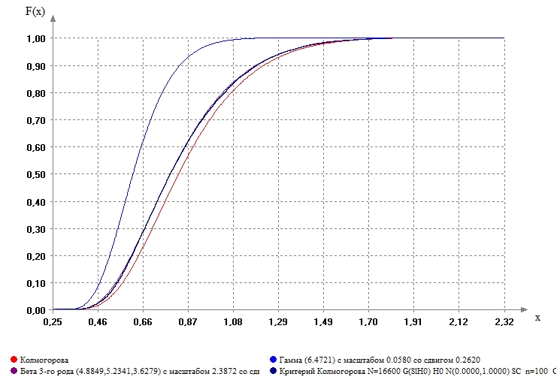

*График 22.* Функция распределения смоделированных статистик *Колмагорова.*

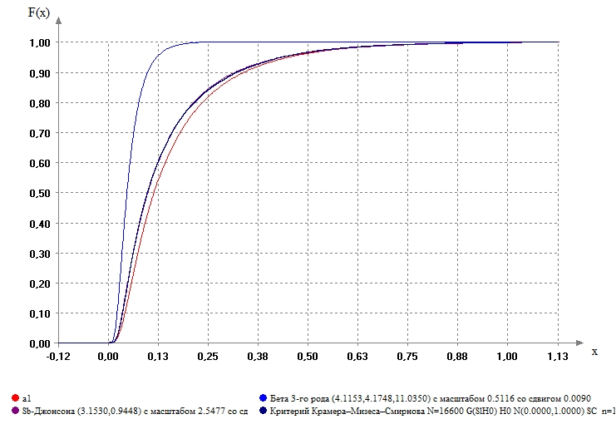

*График 23*. Функция распределения смоделированных статистик *Крамера-Мизиса-Смирнова.*

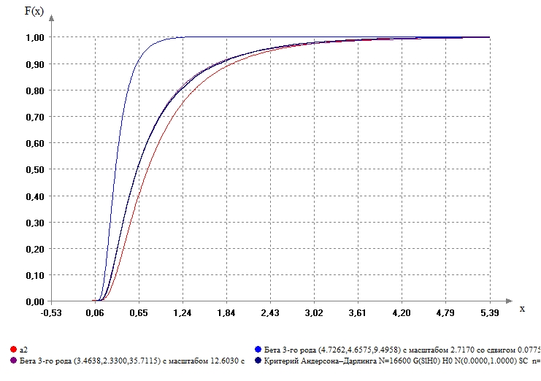

*График 24*. Функция распределения смоделированных статистик *Адамсона-Дарлинга.*

Из полученных *результатов* и *графиков*, можно сделать вывод, что смоделированные значения статистики для критерия **Колмогорова**, при проверке *сложной гипотезы*,при проверке согласия выборки с **нормальным законом**, хорошо согласуется с распределением ***Бэта 3****(4.8849; 5.2341; 3.6279; 2.3872; 0.303)*. Смоделированные значения статистик критерия **Крамера-Мизиса-Смирнова**, при проверке *сложной гипотезы*,при проверке согласия выборки с **нормальным законом**, хорошо согласуется с распределением **Sb***(3.153; 0.9448; 2.5477; 0.0160)* Смоделированные значения статистик критерия **Адомсона-Дарлинга**, при проверке *сложной гипотезы*,при проверке согласия выборки с **нормальным законом**, хорошо согласуется с распределением  ***Бэта 3****(3.4638; 2.330; 35.7115; 12.603; 0.105).* Можно отметить, что смоделированные статистики критериев не согласуются с теми распределениями, с которыми согласовались при проверке простых гипотез и при проверке сложных гипотез при оценивании двух параметров.

Исследование влияния на распределения статистик тех же критериев от метода оценивания параметров

Результат проверки согласия распределений смоделированных статистик непараметрических критериев **Колмогорова** *(см. таблица 25)*, **Крамера-Мизеса-Смирнова** *(см. таблица 26)* и **Андерсона-Дарлинга** *(см. таблица 27)* при проверке сложной гипотезы $H_{0}$ о согласии выборок, при обоих параметров, используя *MD-оценки*, с объёмом $n=100$ наблюдений, к нормальному закону, используя непараметрические критерии **Колмогорова**, **Крамера-Мизеса-Смирнова** и **Андерсона-Дарлинга**.

|  |  |  |  |  |
| --- | --- | --- | --- | --- |
| Проверка согласия с распределением | *BIII(8.3672; 23.3179; 2.4614; 2.000; 0.230)* | | *Гамма(6.4721; 0.0580; 0.2620)* | |
| Критерий проверки о согласии | $$S$$ | $$P$$ | $$S$$ | $$P$$ |
| **Колмогорова** | *0.73625* | *0.65035* | *60.28804* | *0* |
| **Крамера-Мизиса-Смирнова** | *0.15318* | *0.38003* | *1908.63595* | *0* |
| **Адамсон-Дарлинг** | *1.46372* | *0.18538* | *2.00E+100* | *0* |

*Таблица 25.* Проверка согласия распределения статистик критерия *Колмогорова*, используя *непараметрические критерии согласия*.

|  |  |  |  |  |
| --- | --- | --- | --- | --- |
| Проверка согласия с распределением | *BIII(7.1085; 4.6558; 18.160; 0.400; 0.0055)* | | *BIII(4.1153; 4.1748; 11.035; 0.5116; 0.009)* | |
| Критерий проверки о согласии | $$S$$ | $$P$$ | $$S$$ | $$P$$ |
| **Колмогорова** | *0.90532* | *0.38542* | *31.25267* | *0* |
| **Крамера-Мизиса-Смирнова** | *0.16115* | *0.35731* | *541.31703* | *0* |
| **Адамсон-Дарлинг** | *1.1785* | *0.27586* | *2.00E+100* | *0* |

*Таблица 26.* Проверка согласия распределения статистик критерия *Крамера-Мизиса-Смирнова*, используя *непараметрические критерии согласия*.

|  |  |  |  |  |
| --- | --- | --- | --- | --- |
| Проверка согласия с распределением | *BIII(5.9430; 4.9562; 11.832; 2.600; 0.065)* | | *BIII(4.7262; 4.6575; 9.4958; 2.717; 0.0775)* | |
| Критерий проверки о согласии | $$S$$ | $$P$$ | $$S$$ | $$P$$ |
| **Колмогорова** | *0.7583* | *0.61321* | *11.8113* | *0* |
| **Крамера-Мизиса-Смирнова** | *0.084* | *0.66903* | *80.96459* | *0* |
| **Адамсон-Дарлинг** | *0.85566* | *0.44256* | *2.00E+100* | *0* |

*Таблица 27.* Проверка согласия распределения статистик критерия *Адамсона-Дарлинга,* используя *непараметрические критерии согласия*.

Графики функции распределений смоделированных статистик непараметрических критериев **Колмогорова** *(см. график 25)*, **Крамера-Мизеса-Смирнова** *(см. график 26)* и **Андерсона-Дарлинга** *(см. график 27).*

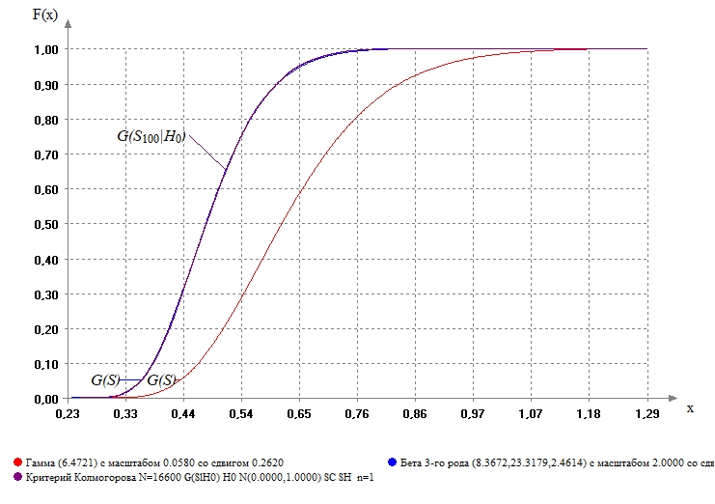

*График 25.* Функция распределения смоделированных статистик *Колмагорова.*

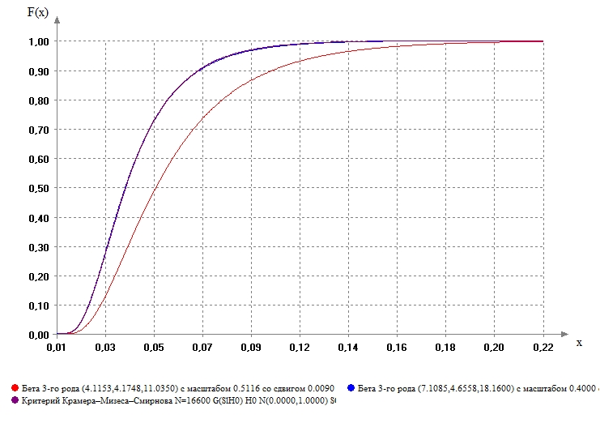

*График 26*. Функция распределения смоделированных статистик *Крамера-Мизиса-Смирнова.*

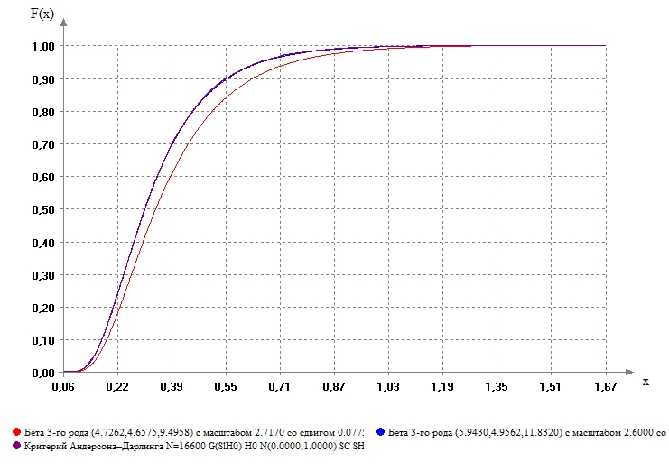

*График 27*. Функция распределения смоделированных статистик *Адамсона-Дарлинга.*

Из полученных *результатов* и *графиков*, можно сделать вывод, что смоделированные значения статистики для критерия **Колмогорова**, при проверке *сложной гипотезы*,при проверке согласия выборки с **нормальным законом**, хорошо согласуется с распределением ***Бэта 3****(8.3672; 23.3179; 2.4614; 2.000; 0.230)*. Смоделированные значения статистик критерия **Крамера-Мизиса-Смирнова**, при проверке *сложной гипотезы*,при проверке согласия выборки с **нормальным законом**, хорошо согласуется с распределением ***Бэта 3****(7.1085; 4.6558; 18.160; 0.400; 0.0055).* Смоделированные значения статистик критерия **Адомсона-Дарлинга**, при проверке *сложной гипотезы*,при проверке согласия выборки с **нормальным законом**, хорошо согласуется с распределением  ***Бэта 3****(5.9430; 4.9562; 11.832; 2.600; 0.065).* Можно отметить, что смоделированные статистики критериев не согласуются с теми распределениями, с которыми согласовались при проверке сложных гипотез, при оценивании двух параметров используя *метод максимального правдоподобия*.

Исследование влияния на распределения статистик тех же критериев от параметров формы распределения

Результат проверки согласия распределений смоделированных статистик непараметрических критериев **Колмогорова**, **Крамера-Мизеса-Смирнова** и **Андерсона-Дарлинга**при проверке сложной гипотезы $H_{0}$ о согласии выборок, при оценивании трёх параметров, с объёмом $n=100$ наблюдений, к обобщенному нормальному закону, при параметрах формы 0.5 *(см. таблица 28)*, 1 *(см. таблица 29)*, 1.6 *(см. таблица 30)*, 2 *(см. таблица 31)*, 4 *(см. таблица 32)*, 7 *(см. таблица 33)*, используя непараметрические критерии **Колмогорова**, **Крамера-Мизеса-Смирнова** и **Андерсона-Дарлинга**.

|  |  |  |  |  |  |  |
| --- | --- | --- | --- | --- | --- | --- |
| Параметр  формы 0.5 | *Выборка со статистикой Колмагорова* | | *Выборка со статистикой Крамера-Мизиса-Смирнова* | | *Выборка со статистикой Адамсона-Дарлинга* | |
| Проверка согласия с распределением | *BIII(3.6049; 6.4339; 4.3112; 4.6949; 0.3551)* | | *BIII(1.9555; 3.2472; 38.919; 8.4200; 0.0134)* | | *BIII(2.7043; 4.0572; 35.8110; 38.9955; 0.0920)* | |
| Критерий проверки о согласии | $$S$$ | $$P$$ | $$S$$ | $$P$$ | $$S$$ | $$P$$ |
| **Колмогорова** | *2.50937* | *6.79E-06* | *1.89458* | *0.00152* | *1.27688* | *0.0767* |

*Продолжение таблицы*

|  |  |  |  |  |  |  |
| --- | --- | --- | --- | --- | --- | --- |
| Параметр  формы 0.5 | *Выборка со статистикой Колмагорова* | | *Выборка со статистикой Крамера-Мизиса-Смирнова* | | *Выборка со статистикой Адамсона-Дарлинга* | |
| Проверка согласия с распределением | *BIII(3.6049; 6.4339; 4.3112; 4.6949; 0.3551)* | | *BIII(1.9555; 3.2472; 38.919; 8.4200; 0.0134)* | | *BIII(2.7043; 4.0572; 35.8110; 38.9955; 0.0920)* | |
| Критерий проверки о согласии | $$S$$ | $$P$$ | $$S$$ | $$P$$ | $$S$$ | $$P$$ |
| **Крамера-Мизиса-Смирнова** | *1.07454* | *0.00165* | *0.61229* | *0.02087* | *0.40407* | *0.07048* |
| **Адамсон-Дарлинг** | *2.00E+100* | *0* | *1.37E+01* | *0* | *9.38E+00* | *2.66E-05* |

*Таблица 28.* Проверка согласия распределения статистик критериев, используя *непараметрические критерии согласия,* при параметре формы 0.5.

|  |  |  |  |  |  |  |
| --- | --- | --- | --- | --- | --- | --- |
| Параметр  формы 1 | *Выборка со статистикой Колмагорова* | | *Выборка со статистикой Крамера-Мизиса-Смирнова* | | *Выборка со статистикой Адамсона-Дарлинга* | |
| Проверка согласия с распределением | *Гамма(4.8498; 0.0661; 0.2787)* | | *BIII(5.3336; 3.0017; 35.9080; 0.7276; 0.0079)* | | *BIII(5.5922; 3.3549; 28.8971; 4.6207; 0.0730)* | |
| Критерий проверки о согласии | $$S$$ | $$P$$ | $$S$$ | $$P$$ | $$S$$ | $$P$$ |
| **Колмогорова** | *1.17887* | *0.12411* | *1.79506* | *0.00318* | *1.45812* | *0.02846* |
| **Крамера-Мизиса-Смирнова** | *0.33233* | *0.10988* | *0.76718* | *0.00877* | *0.4391* | *0.05708* |
| **Адамсон-Дарлинг** | *2.31743* | *0.06186* | *2.00E+100* | *0* | *2.77E+00* | *0.03594* |

*Таблица 29.* Проверка согласия распределения статистик критериев, используя *непараметрические критерии согласия,* при параметре формы 1.

|  |  |  |  |  |  |  |
| --- | --- | --- | --- | --- | --- | --- |
| Параметр формы 1.6 | *Выборка со статистикой Колмагорова* | | *Выборка со статистикой Крамера-Мизиса-Смирнова* | | *Выборка со статистикой Адамсона-Дарлинга* | |
| Проверка согласия с распределением | *BIII(7.4929; 7.2812; 3.2311; 1.2447; 0.2523)* | | *BIII(6.8055,4.4808,18.1075,0.4294,0.0049)* | | *BIII(4.8864,5.5217,11.1770,2.9686,0.0680)* | |
| Критерий проверки о согласии | $$S$$ | $$P$$ | $$S$$ | $$P$$ | $$S$$ | $$P$$ |
| **Колмогорова** | *1.60426* | *0.01163* | *1.67948* | *0.0071* | *1.62091* | *0.01045* |
| **Крамера-Мизиса-Смирнова** | *0.68488* | *0.01386* | *1.00536* | *0.00239* | *0.67309* | *0.01481* |
| **Адамсон-Дарлинг** | *2.00E+100* | *0* | *2.00E+100* | *0* | *4.92E+00* | *0.00315* |

*Таблица 30.* Проверка согласия распределения статистик критериев, используя *непараметрические критерии согласия,* при параметре формы 1.6.

|  |  |  |  |  |  |  |
| --- | --- | --- | --- | --- | --- | --- |
| Параметр  формы 2 | *Выборка со статистикой Колмагорова* | | *Выборка со статистикой Крамера-Мизиса-Смирнова* | | *Выборка со статистикой Адамсона-Дарлинга* | |
| Проверка согласия с распределением | *BIII(9.8138; 6.5257; 8.165; 2.0959; 0.2500)* | | *BIII(6.7594; 3.8575; 28.6668; 0.5921; 0.006)* | | *BIII(4.9041,4.8135,26.3794,6.0598,0.0693)* | |
| Критерий проверки о согласии | $$S$$ | $$P$$ | $$S$$ | $$P$$ | $$S$$ | $$P$$ |
| **Колмогорова** | *1.41138* | *0.03722* | *2.24691* | *8.24E-05* | *1.40814* | *0.03791* |
| **Крамера-Мизиса-Смирнова** | *0.41396* | *0.06639* | *1.59038* | *0.00011* | *0.5316* | *0.03314* |
| **Адамсон-Дарлинг** | *2.93E+00* | *0.02983* | *1.19E+01* | *1.99E-06* | *3.80E+00* | *0.0109* |

*Таблица 31.* Проверка согласия распределения статистик критериев, используя *непараметрические критерии согласия,* при параметре формы 2.

|  |  |  |  |  |  |  |
| --- | --- | --- | --- | --- | --- | --- |
| Параметр  формы 4 | *Выборка со*  *статистикой*  *Колмагорова* | | *Выборка со статистикой Крамера-Мизиса-Смирнова* | | *Выборка со статистикой Адамсона-Дарлинга* | |
| Проверка согласия с распределением | *Гамма(3.8889; 0.1119; 0.2922)* | | *BIII(3.2791,2.1490,33.6739,1.2246,0.0100)* | | *BIII(4.0720,2.5294,29.1786,5.5356,0.0797)* | |
| Критерий проверки о согласии | $$S$$ | $$P$$ | $$S$$ | $$P$$ | $$S$$ | $$P$$ |
| **Колмогорова** | *0.84889* | *0.46699* | *1.08074* | *0.19326* | *0.98908* | *0.28188* |
| **Крамера-Мизиса-Смирнова** | *0.15685* | *0.36935* | *0.35542* | *0.09506* | *0.21358* | *0.24264* |
| **Адамсон-Дарлинг** | *1.20599* | *0.26526* | *2.00E+100* | *0* | *1.49E+00* | *0.17926* |

*Таблица 32.* Проверка согласия распределения статистик критериев, используя *непараметрические критерии согласия,* при параметре формы 4.

|  |  |  |  |  |  |  |
| --- | --- | --- | --- | --- | --- | --- |
| Параметр  формы 7 | *Выборка*  *со статистикой Колмагорова* | | *Выборка со статистикой Крамера-Мизиса-Смирнова* | | *Выборка со статистикой Адамсона-Дарлинга* | |
| Проверка согласия с распределением | *BIII(3.5462; 6.6218; 2.2864; 2.2850; 0.325)* | | *BIII(4.3835; 1.5744; 28.6719; 0.715; 0.009)* | | *BIII(3.2318,3.8689,75.0000,38.9799,0.0664)* | |
| Критерий проверки о согласии | $$S$$ | $$P$$ | $$S$$ | $$P$$ | $$S$$ | $$P$$ |
| **Колмогорова** | 1.05932 | 0.21175 | 1.96081 | 0.00092 | 3.05799 | 0 |

*Продолжение таблицы*

|  |  |  |  |  |  |  |
| --- | --- | --- | --- | --- | --- | --- |
| Параметр  формы 7 | *Выборка*  *со статистикой Колмагорова* | | *Выборка со статистикой Крамера-Мизиса-Смирнова* | | *Выборка со статистикой Адамсона-Дарлинга* | |
| Проверка согласия с распределением | *BIII(3.5462; 6.6218; 2.2864; 2.2850; 0.325)* | | *BIII(4.3835; 1.5744; 28.6719; 0.715; 0.009)* | | *BIII(3.2318,3.8689,75.0000,38.9799,0.0664)* | |
| Критерий проверки о согласии | $$S$$ | $$P$$ | $$S$$ | $$P$$ | $$S$$ | $$P$$ |
| **Крамера-Мизиса-Смирнова** | *0.28709* | *0.14705* | *1.03509* | *0.00204* | *2.49667* | *0* |
| **Адамсон-Дарлинг** | *2.00E+100* | *0* | *2.00E+100* | *0* | *1.48E+01* | *0* |

*Таблица 33.* Проверка согласия распределения статистик критериев, используя *непараметрические критерии согласия,* при параметре формы 7.

Графики функции распределений смоделированных статистик непараметрических критериев **Колмогорова** *(см. график 28)*, **Крамера-Мизеса-Смирнова** *(см. график 29)* и **Андерсона-Дарлинга** *(см. график 30).*

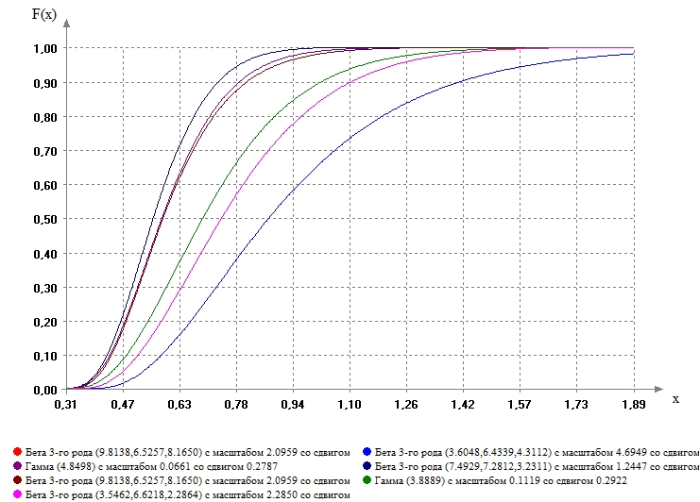

*График 28.* Функции распределений смоделированных статистик *Колмагорова.*

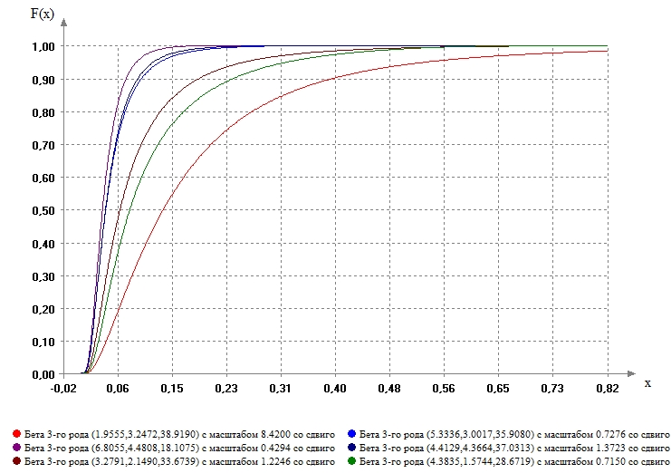

*График 29*. Функции распределений смоделированных статистик *Крамера-Мизиса-Смирнова.*

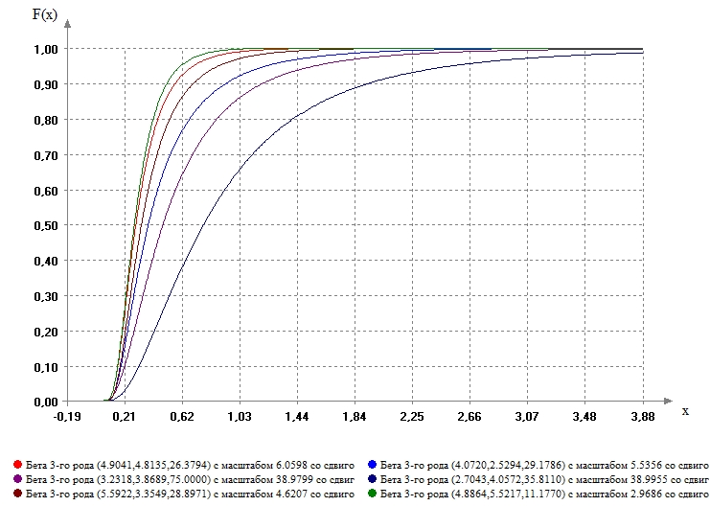

*График 30*. Функция распределения смоделированных статистик

*Адамсона-Дарлинга.*

Из полученных *результатов* и *графиков*, можно сделать вывод, что для **каждого** критерия при **различных** **значениях** **формы** согласуются с **различными распределениями** (это хорошо видно из *графиков 28-30*).